***JUNTA DE ANDALUCÍA.- DELEGACIÓN TERRITORIAL DE EDUCACIÓN.-***

***I.E.S. Emilio Canalejo Olmeda.- Montilla (Córdoba).-***



***DEPARTAMENTO DE CIENCIAS SOCIALES, GEOGRAFÍA E HISTORIA.-***

***CURSO 2017-2018.-***

***“APRENDIZAJE COLABORATIVO EN ENTORNOS FÍSICOS CERCANOS” Actividades de Enseñanza y Aprendizaje, directas y en la red***

Trabajos de Investigación realizados de forma individual, en pequeño grupo y grupo-clase. Se trata de una serie de **Actividades** que los alumnos/as realizan para conformar un –**dosier final**- sobre una empresa vitivinícola de la ciudad en la que residen:

***–PRIMER TRIMESTRE- Actividad Individual***-

Se formaran grupos mixtos de 4 alumnos/as. Cada grupo deberá realizar una búsqueda de información sobre una empresa bodeguera de la localidad, y respondiendo a un guión prefijado, del que se obtendrá un **Informe** preciso y completo, que podrá recoger fotografías o gráficos alusivos:

* Nombre de la bodega o cooperativa vitivinícola.

* Ubicación.

* Fundación.

* Forma y estructura del edificio.

* Familia de la que toma el nombre.

* Actividades a las que se dedica.

* Proceso de producción, embotellado, comercialización y venta.

* Alcance de los puntos de venta.

**A). Cada alumno/a, sobre un mapa mudo de la Comunidad Autónoma de Andalucía, localizará las ochos provincias que la componen y los límites Norte, Sur, Este y Oeste de la misma.**

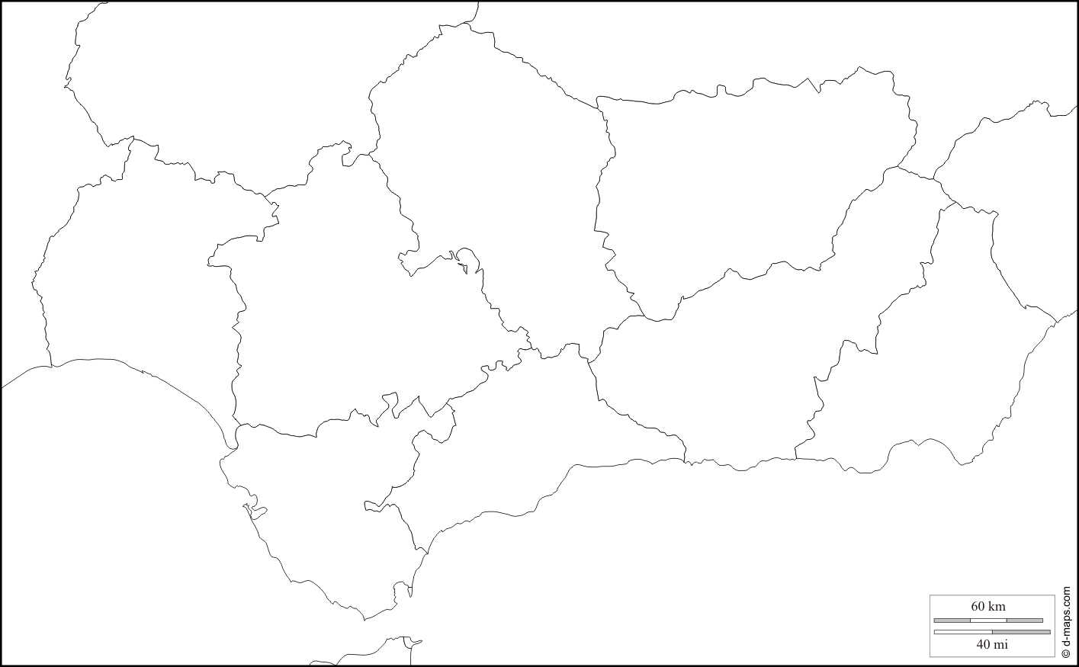

**B). Cada alumno/a, sobre un mapa mudo de la Provincia de Córdoba, localizará la ciudad de Montilla y los 75 municipios que la componen. Igualmente, señalizarán los límites Norte, Sur, Este y Oeste de la provincia.**

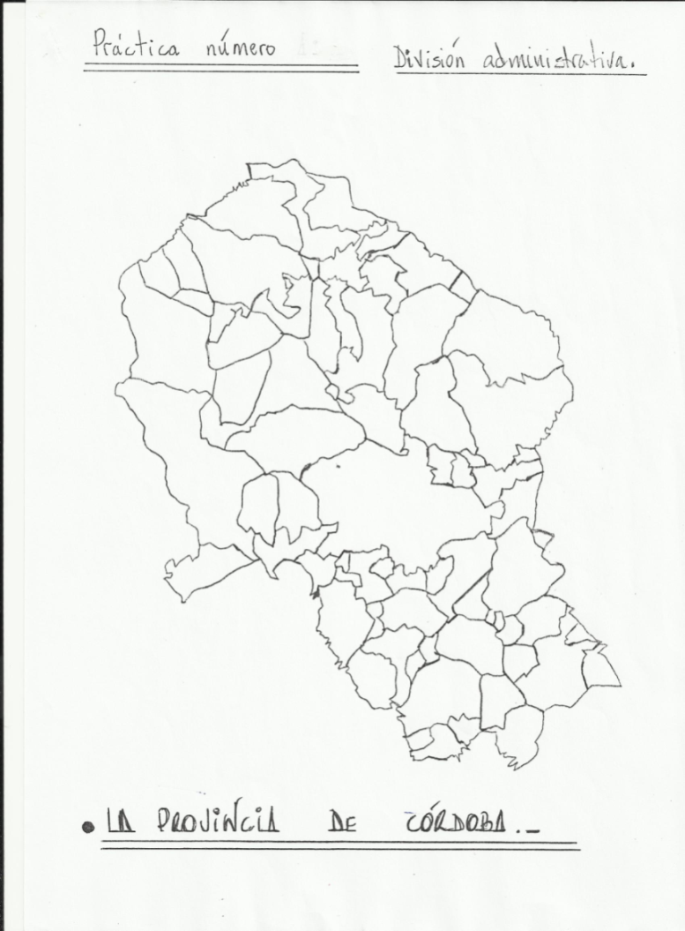

**C). Cada alumno/a identificará los conceptos básicos de viticultura, enólogo, venenciador, volteador, sumiller y enoturismo.**

**D). Cada alumno/a, sobre un plano urbano de la ciudad de Montilla localizará los principales hitos de la misma, como si de un –mapa mental- se tratara, y recalcará la ubicación de las principales bodegas y cooperativas dedicadas a la producción, comercialización y venta de vino.**

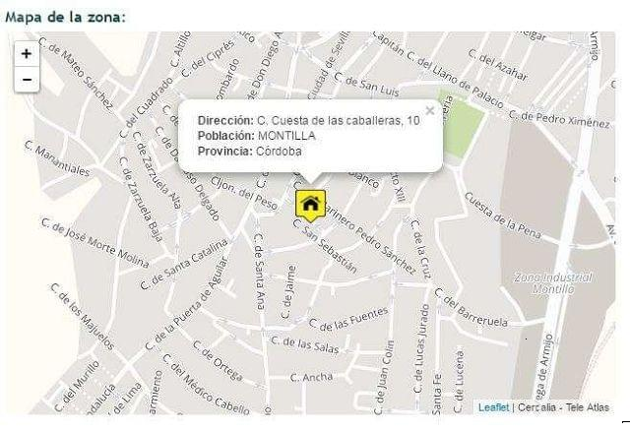

A partir del 2º y 3º Trimestre se diseñará el Trabajo en Grupo y Colaborativo hasta conseguir la elaboración de un –dosier-.

***SEGUNDO TRIMESTRE: -ACTIVIDAD EN PEQUEÑO GRUPO***-.

Se formaran grupos mixtos de 4 alumnos/as. Cada grupo deberá realizar una búsqueda de información sobre una empresa bodeguera de la localidad, y respondiendo a un guión prefijado, del que se obtendrá un **Informe** preciso y completo, que podrá recoger fotografías o gráficos alusivos:

* Nombre de la bodega o cooperativa vitivinícola.

* Ubicación.

* Fundación.

* Forma y estructura del edificio.

* Familia de la que toma el nombre.

* Actividades a las que se dedica.

* Proceso de producción, embotellado, comercialización y venta.

* Alcance de los puntos de venta.

***TERCER TRIMESTRE: -ACTIVIDAD EN GRUPO-AULA E INDIVIDUAL***-.

A). Exposición por un portavoz del grupo del Informe sobre la bodega o cooperativa vitivinícola investigada.

B). Creación de un dosier individual en el que se recoja todo el material que se ha utilizado en el Proyecto, siguiendo el orden riguroso de ejecución.

C). Plasmar el mundo del vino a través de la literatura, investigando individualmente sobre la novela ***La Bodega*** de Vicente Blasco Ibáñez, identificando a su autor y localizando un pequeño texto de la misma donde se haga referencia. Igualmente, seguir el mismo procedimiento sobre el cuento de ***El barril de amontillado*** de Edgar Allan Poe.

D). Dar a conocer e investigar sobre la creación de la ***Asociación Velo de Flor***, que nace unida a nuestro Centro (nos consideran padrinos junto al Ayuntamiento de Montilla y el Consejo Regulador de la D.O Montilla-Moriles). Una asociación cultural que tiene como bases la difusión de la cultura del vino, la actualización profesional, la orientación preferente a la población más joven y el desarrollo de actividades sociales relacionadas con sus intereses (catas, gastronomía y maridaje, difusión de opciones de ocio, etc.)